北京邮电大学

《网络安全》课程实验报告

实验名称： 防火墙实验（课堂实验）
学生姓名： xxx
学 号： xxx
班 级： xxx

一、实验目的
- 学习Iptables防火墙基本操作。
- 设置Iptables防火墙的包过滤规则，分别实现以下功能
禁止所有主机ping本地主机；
仅允许某特定IP主机ping本地主机；
允许每10秒钟通过1个ping包；
阻断来自某个mac地址的数据包。
- 设置iptables规则，实现特定远端主机SSH连接本地主机

二、实验环境
两台虚拟机：Ubuntu配置防火墙、kali验证防火墙功能
防火墙：linux内核防火墙的命令行工具iptables

三、实验过程与结果
Ubuntu 安装 openssh-server
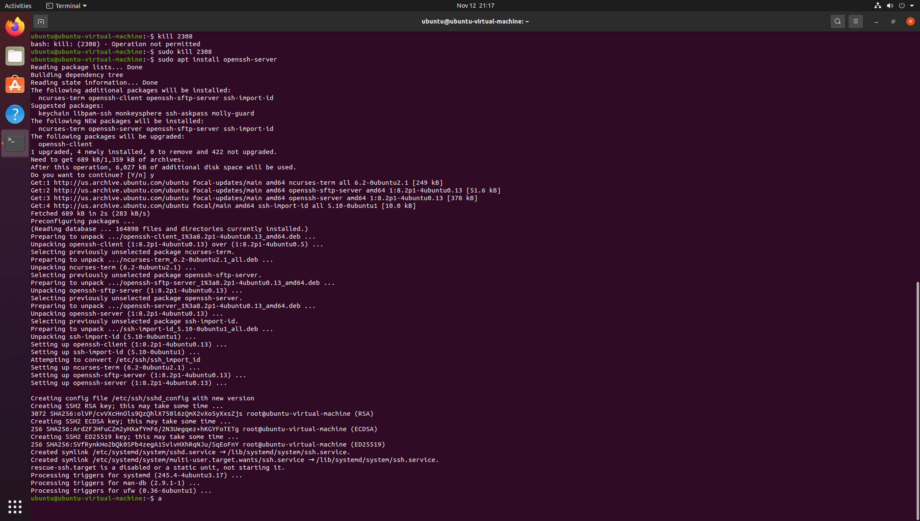
可见已经在监听 22 端口
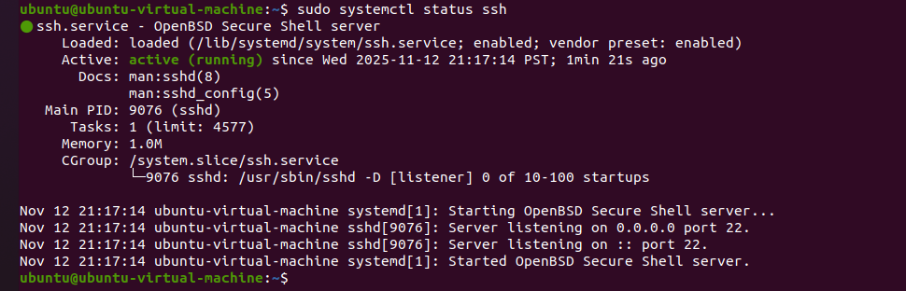
Ubuntu 与 kail 互ping
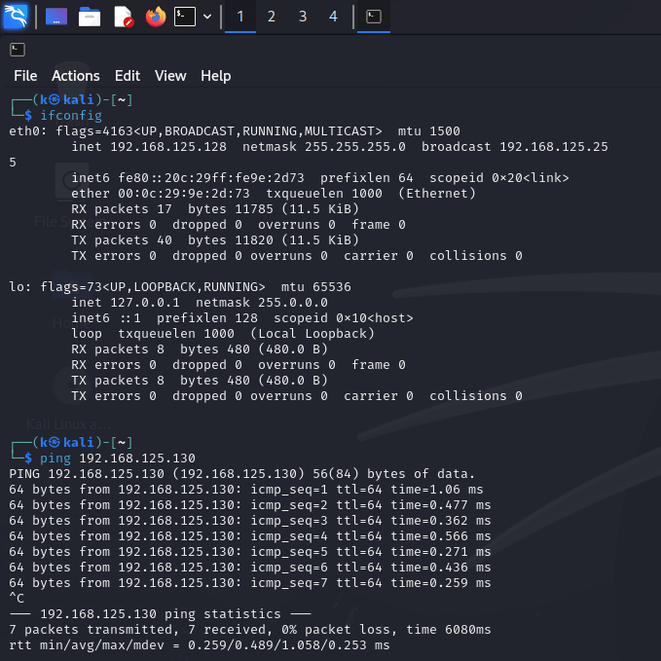
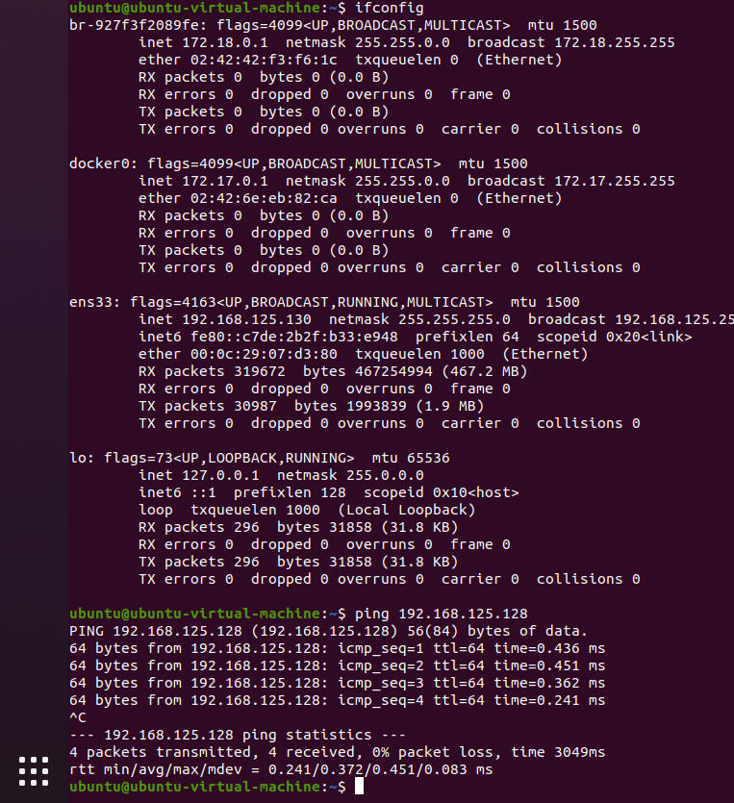
配置 Ubuntu iptables
禁止所有主机ping本地主机：
iptables -A INPUT -p icmp --icmp-type echo-request -j DROP
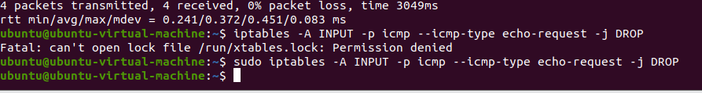
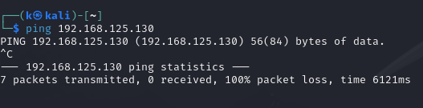
仅允许某特定IP主机ping本地主机：
iptables -A INPUT -p icmp --icmp-type echo-request -s 192.168.125.128 -j ACCEPT
iptables -A INPUT -p icmp --icmp-type echo-request -j DROP
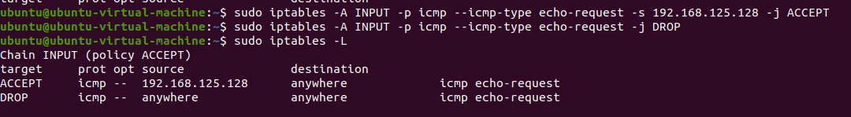
此时主机便无法 ping 通 Ubuntu
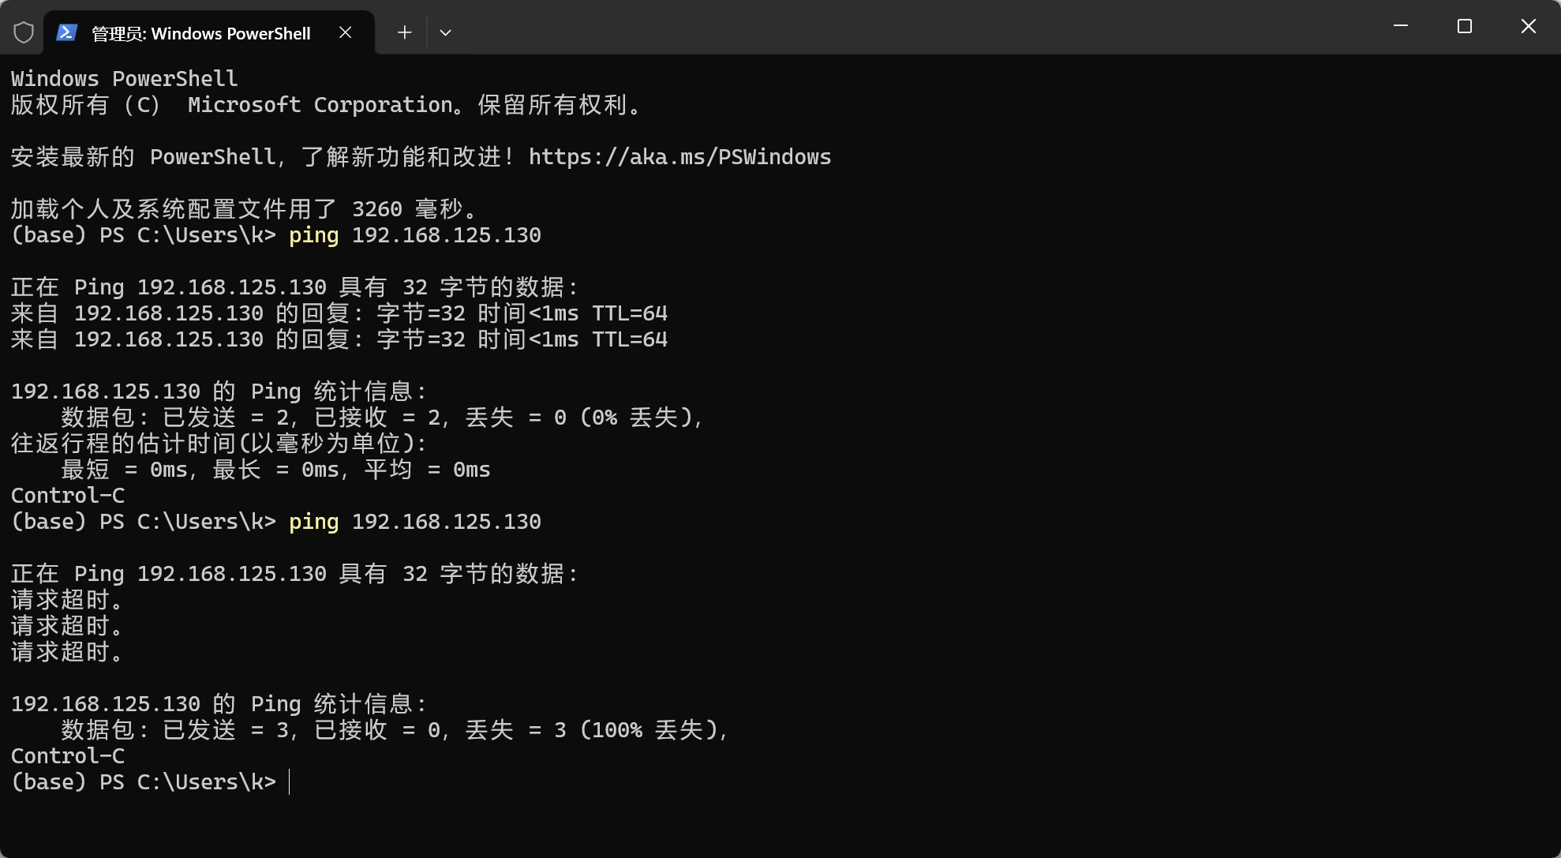
但 kali 仍能 ping 通
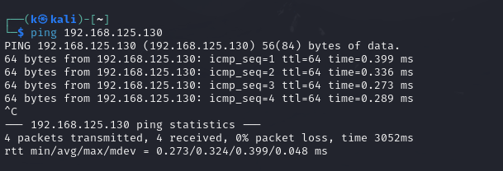
允许每10秒钟通过1个ping包：
iptables -A INPUT -p icmp --icmp-type echo-request -m limit --limit 6/m --limit-burst 1 -j ACCEPT
iptables -A INPUT -p icmp --icmp-type echo-request -j DROP
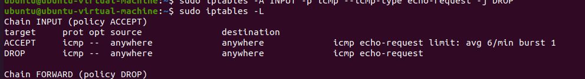
可见 30s内 Ubuntu 只响应了四个包
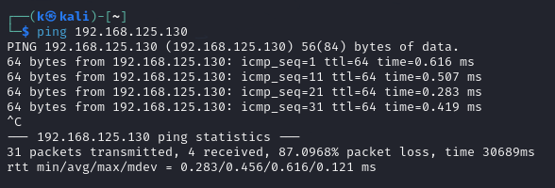
阻断来自某个mac地址的数据包：
iptables -A INPUT -m mac --mac-source 00:0c:29:9e:2d:73 -j DROP
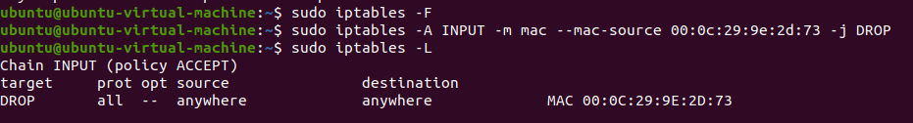
可见此时 kali 已经无法 ping 通 Ubuntu
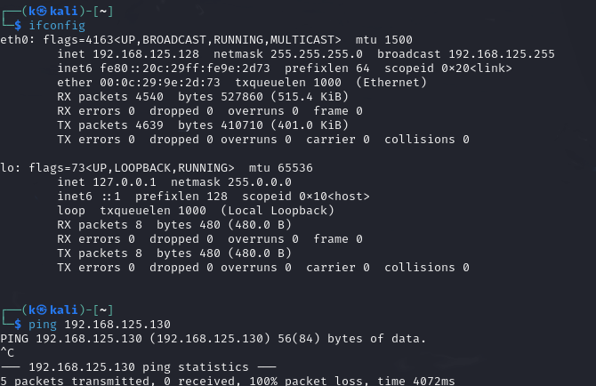
配置 iptables 使得特定客户端才能 ssh 连接：
iptables -A INPUT -p tcp --dport 22 -s 192.168.125.128 -j ACCEPT
iptables -A INPUT -p tcp --dport 22 -j DROP
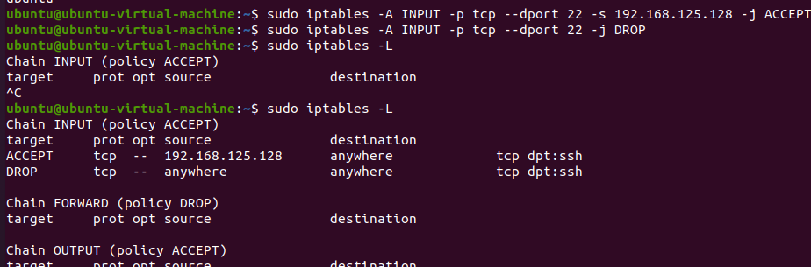
可见 kali 通过 ssh 能够连接 Ubuntu
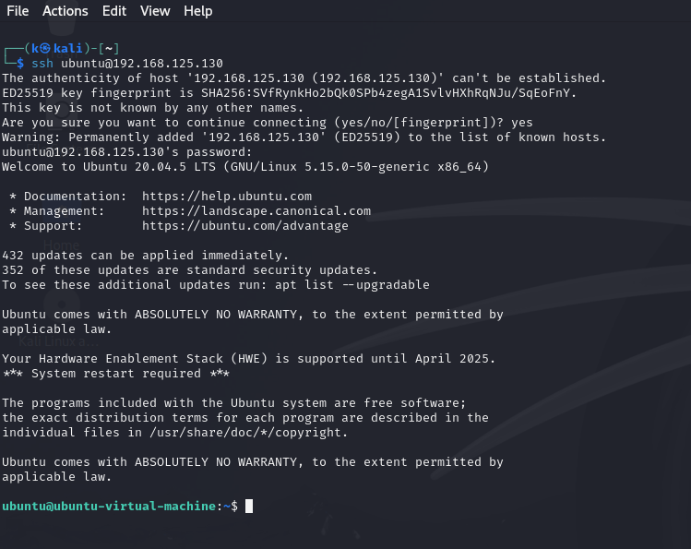
主机能够 ping 通 Ubuntu 但无法通过 ssh 连接
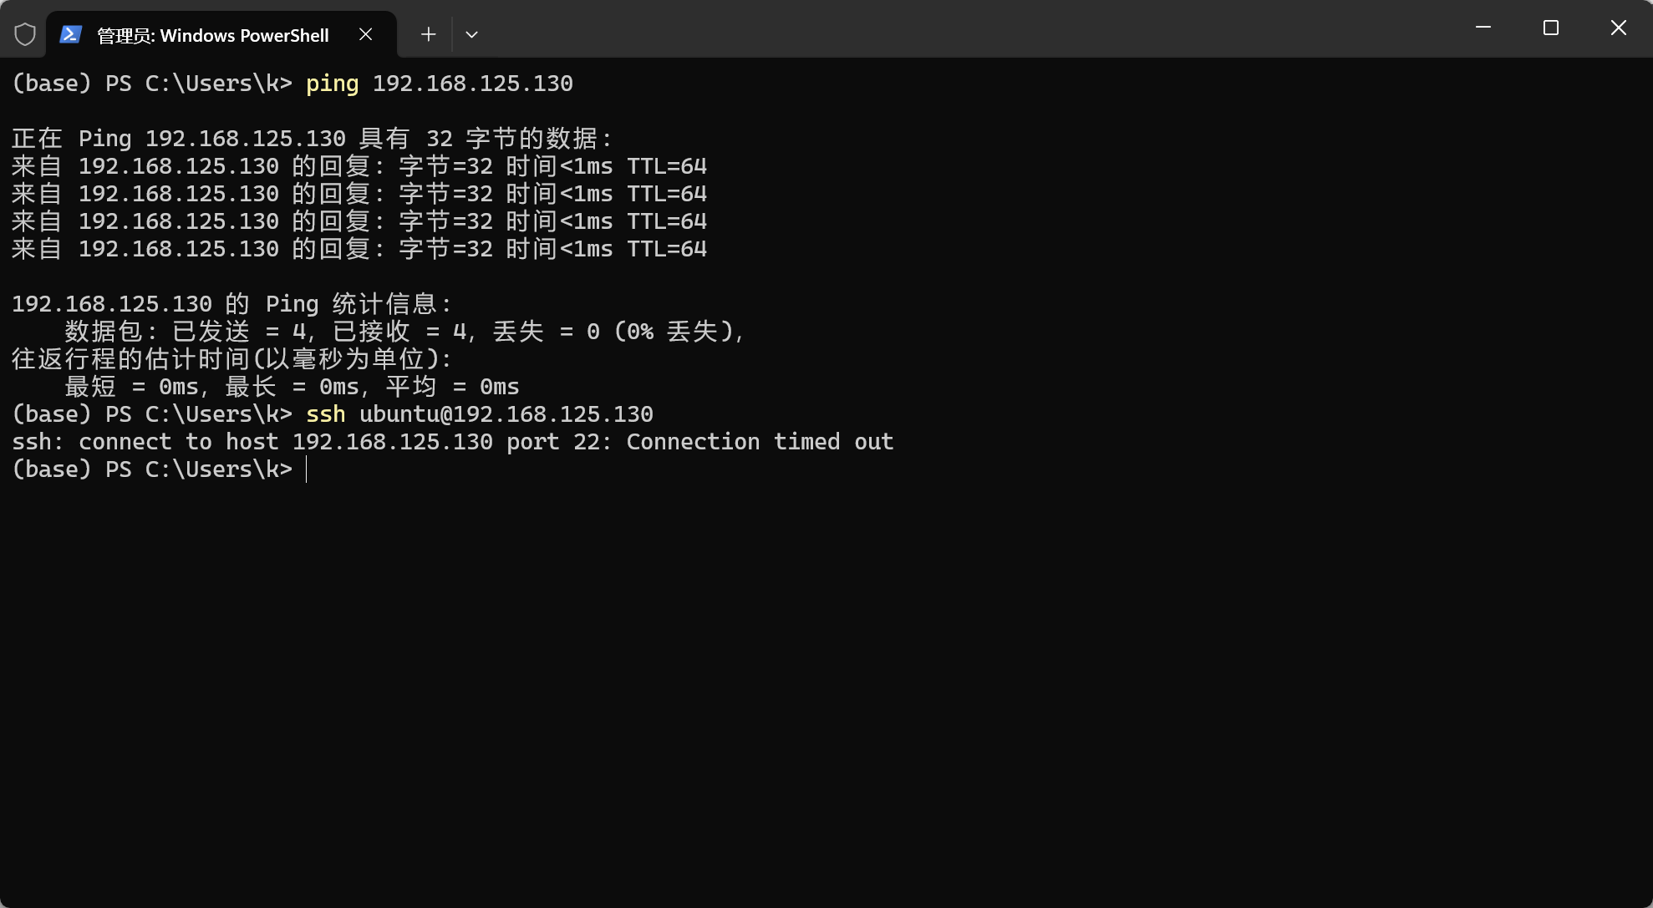

四、实验总结
通过此次实验我了解了通过 iptables 进行防火墙配置的流程

